Installation node.js in your computer

Step 1 : Download Node.js
✓ Pastikan laptop/PC telah terkoneksi dengan jaringan internet.



✓ Buka web browser jenis apapun, namun untuk saat ini saya menggunakan Google
Chrome. Kemudian, pada kolom pencarian ketik url sebagai berikut : nodejs.org

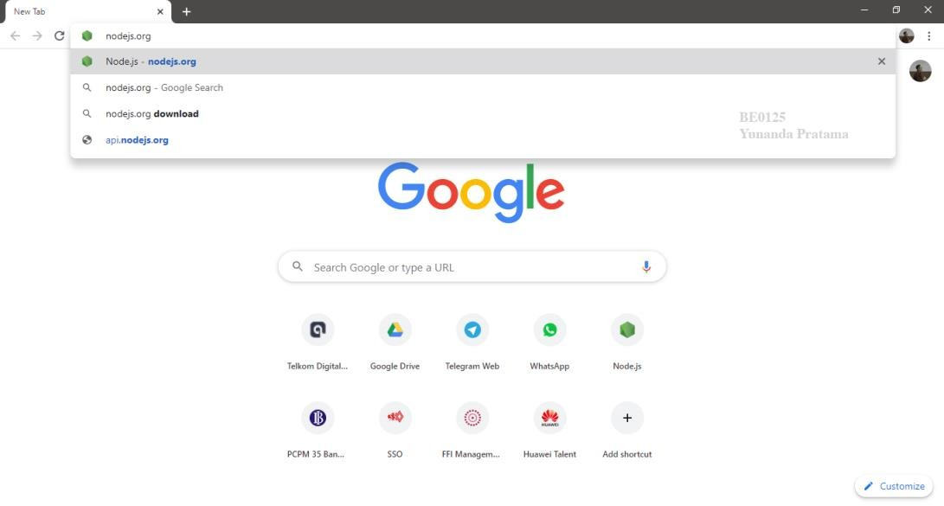
✓ Setelah itu, kita akan diarahkan ke halaman node.org dan dapat mendownload installer node.js menyesuaikan dengan OS yang kita gunakan. Untuk saat ini saya menggunakan windows 10 64 bit.

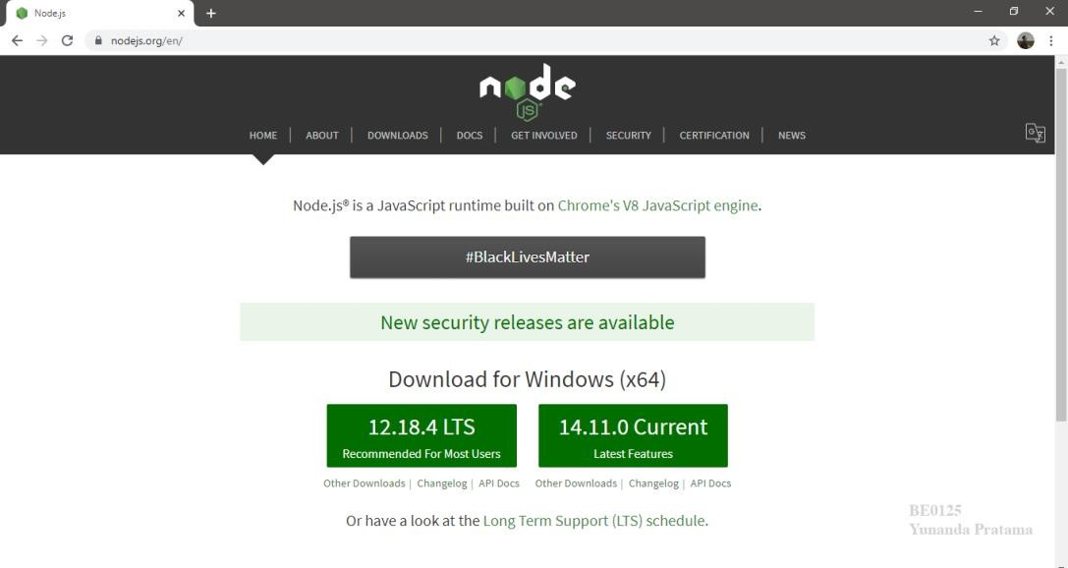

✓ Pada halaman tersebut, kita diberikan pilihan untuk mendownload dua jenis installer dengan versi yang berbeda. Sangat disarankan memilih versi yang direkomendasikan oleh pihak pengembang yaitu versi LTS (versi stabil). Dengan memilih versi LTS artinya kita tidak perlu melakukan update secara rutin namun tetap mendapat support oleh pengembang.

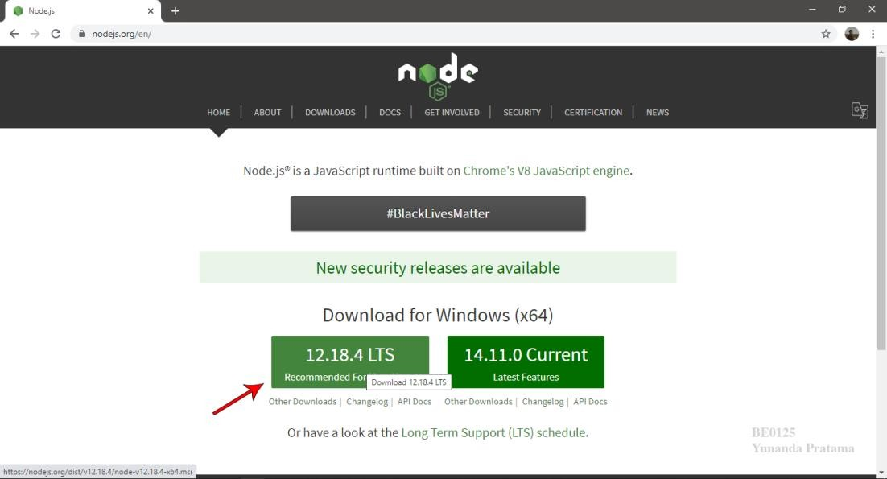
Step 2 : Installation Process
✓ Setelah download file telah selesai, langkah selanjutnya yang harus kita lakukan
adalah mencari file tersebut sesuai dengan lokasi yang telah kita pilih. Kemudian, klik
kanan file dan pilih run administrator

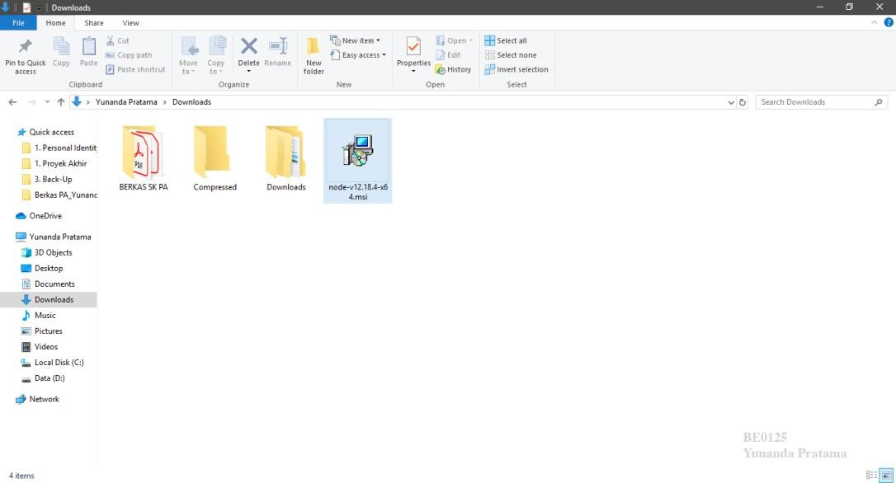

✓ Setelah kita pilih OK, maka tampilan akan seperti ini. Menandakan proses instalasi node.js akan dimulai. Klik Next untuk melanjutkan proses instalasi.

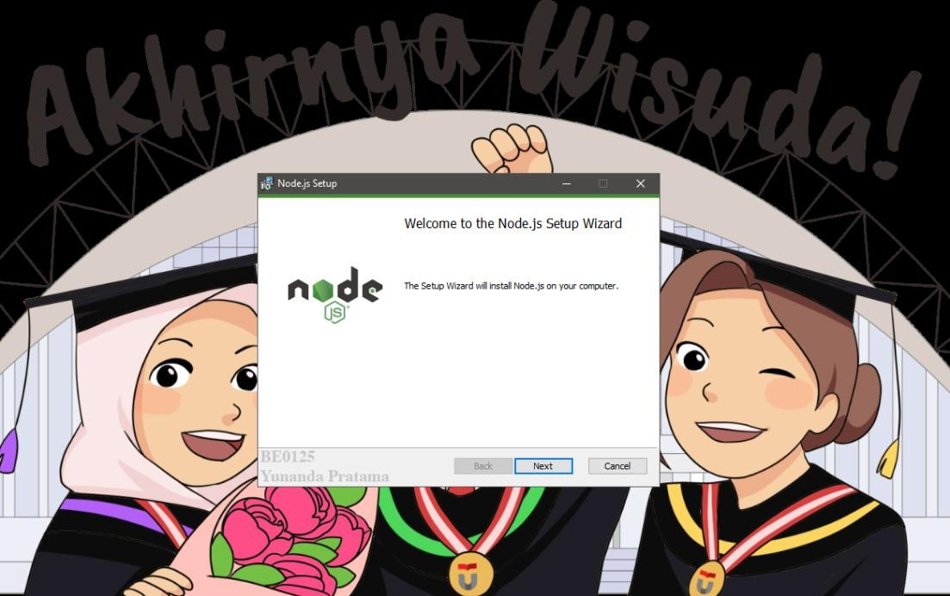
✓ Tidak membutuhkan waktu lama, kita akan diarahkan kehalaman berikut. Langkah selanjutnya ceklist pada checkbox I accept the terms in the licence agreement lalu klik next untuk melanjutkan proses instalasi.

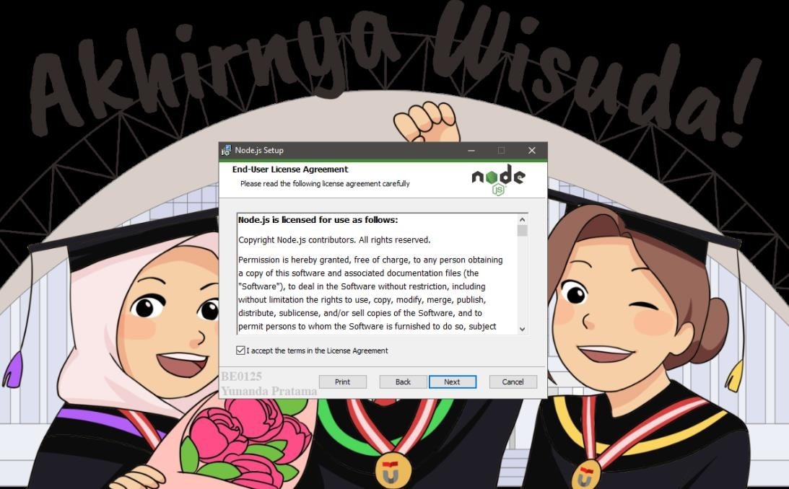

✓ Kemudian, kita akan diarahkan ke halaman yang meminta kita untuk menentukan lokasi penyimpanan file yang akan diinstal. Jika tidak ingin mengganti lokasi penyimpanan silahkan klik next untuk melanjutkan.

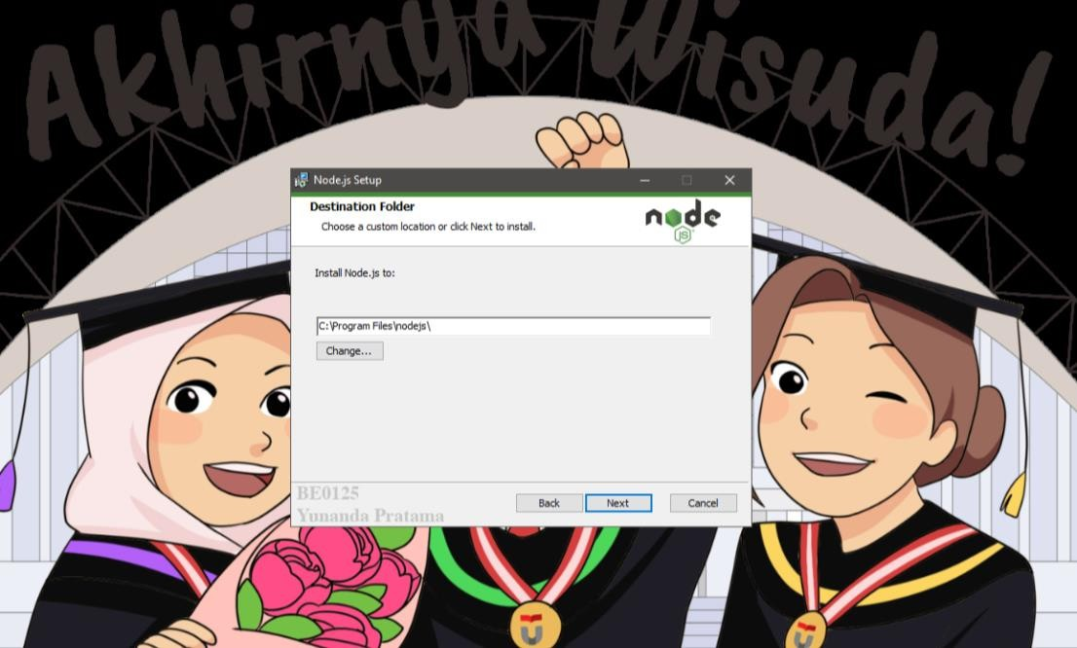
✓ Langkah selanjutnya, kita bebas menentukan komponen apa saja yang ingin kita install atau tidak. Jika tidak ingin mengganti apapun maka klik next untuk melanjutkan. Dengan kita klik next maka kita telah setuju untuk menginstal komponen sesuai dengan default setting.

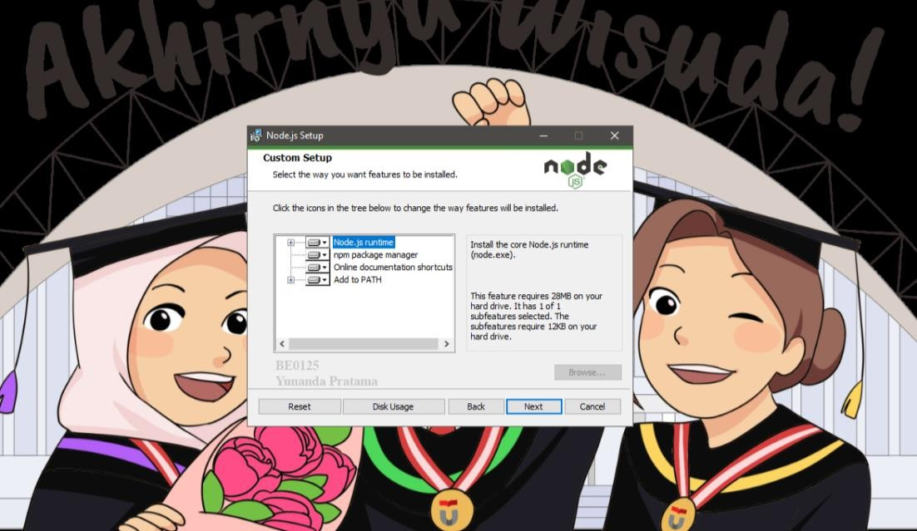

✓ Pada tahap ini merupakan bagian optional maka kita cukup klik next untuk melanjutkan proses instalasi.

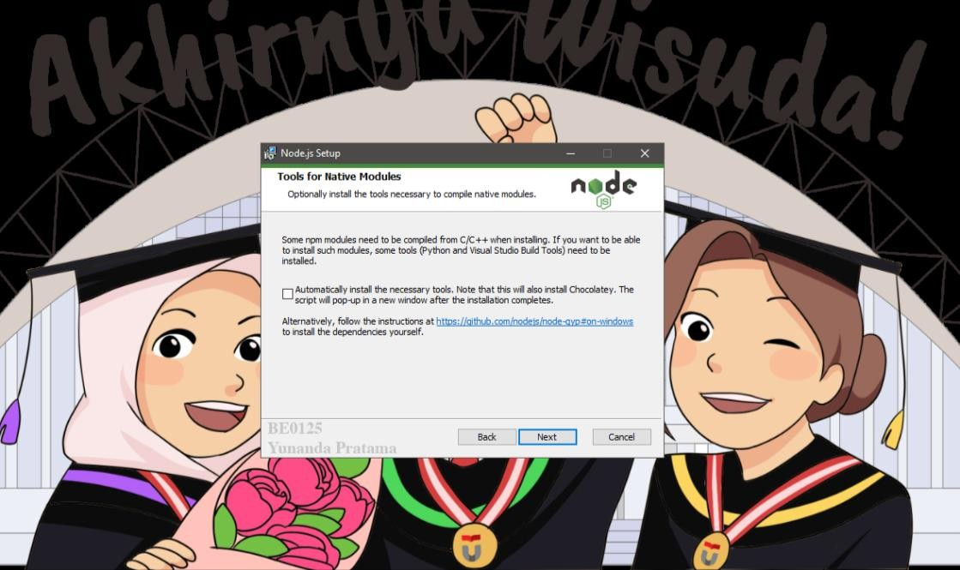
✓ Setelah itu, klik install untuk memulai proses instalasi dan tunggu beberapa saat hingga proses instalasi software telah selesai.

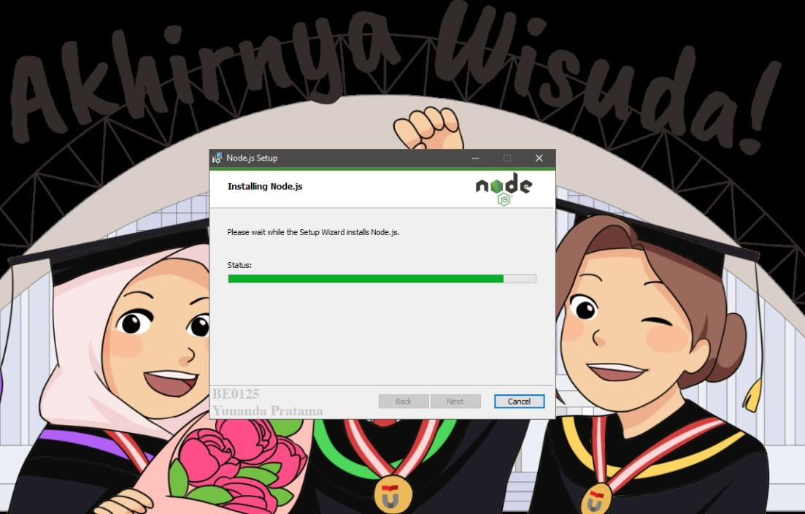

✓ Tidak membutuhkan waktu lama, maka proses instalasi telah selesai. Kita cukup klik
finish maka tampilan instalasi akan tertutup.

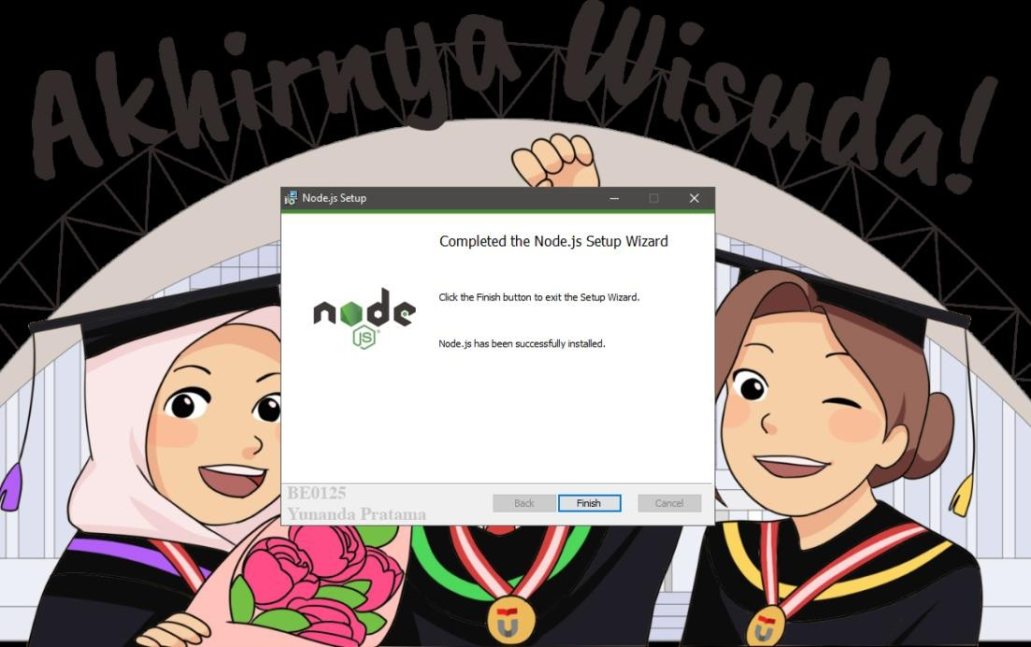
Step 3 : The process of running application
✓ Setelah kita melakukan instalasi node.js, langkah selanjutnya yang harus kita lakukan
adalah memastikan bahwa node.js telah terinstal di laptop/PC kita. Dengan membuka
Command Prompt. Teman-teman bisa menggunakan Windows + R lalu ketik CMD
atau mencari pada kolom pencarian seperti yang saya lakukan.

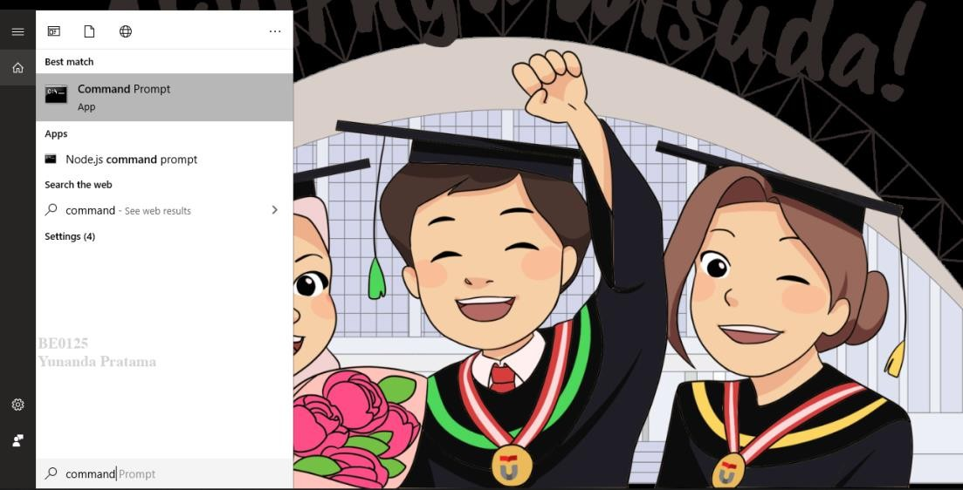

✓ Kita akan diarahkan ke tampilan CMD, kemudian ketik command “node -v” untuk melakukan cek versi node.js dan ketik “npm -v” untuk melakukan cek versi npm. Jika proses instalasi berhasil maka akan sesuai dengan tampilan dibawah ini. Selanjutnya, kita dapat melakukan simulasi dengan javascript sederhana sebagai contoh.

